Министерство образования Республики Беларусь

Учреждение образования

БЕЛОРУССКИЙ ГОСУДАРСТВЕННЫЙ УНИВЕРСИТЕТ

ИНФОРМАТИКИ И РАДИОЭЛЕКТРОНИКИ

Факультет компьютерных систем и сетей

Кафедра информатики

Дисциплина: Операционные среды и системное программирование

ОТЧЕТ

к лабораторной работе №1

на тему

**СКРИПТЫ SHELL.**

**ХРАНИТЕЛЬ ЭКРАНА (SCREENSAVER) ДЛЯ КОНСОЛИ. ЧАСЫ**

Студент М. Ю. Пухов

Преподаватель С. И. Сиротко

Минск 2024

СОДЕРЖАНИЕ

1 Цель работы 3

2 Теоретические сведения 4

3 Результат выполнения 5

Заключение 6

Список использованных источников 7

Приложение А (обязательное) Листинг кода 8

1. **ЦЕЛЬ РАБОТЫ**

Цель данной задачи состоит в создании Хранителя экрана (screensaver) для консоли, представляющего собой интерактивные элементы, такие как большие текстовые часы, которые меняют свое расположение на экране. Программа требует использования собственного генератора случайных чисел для установки координат часов на экране. В качестве основы для генератора предлагается мультипликативный алгоритм генерации (возможно, выбор другого целочисленного алгоритма). Инициализация генератора осуществляется от текущего времени, а его обновление происходит через фиксированные временные промежутки, например, каждые 10 секунд.

1. **ТЕОРЕТИЧЕСКИЕ СВЕДЕНИЯ**

Для разработки Хранителя экрана (screensaver) для консоли важно иметь представление о работе с консолью в выбранном языке программирования. Консоль предоставляет текстовый интерфейс для взаимодействия с пользователем, и программа должна корректно управлять выводом текста, цветами и перемещением курсора.

Для создания интересного и динамичного Хранителя экрана необходимо ознакомиться с методами генерации случайных чисел. В данной программе предлагается использовать мультипликативный алгоритм генерации случайных чисел. Основные принципы генерации случайных чисел должны обеспечивать равномерное распределение и воспроизводимость результатов.

Для инициализации генератора случайных чисел от текущего времени и обновления его через фиксированные промежутки времени необходимо изучить методы работы с временем в языке программирования. Это может включать в себя получение текущего времени, управление временными задержками и обновление генератора в соответствии с заданным интервалом.

Мультипликативные алгоритмы являются одним из способов генерации случайных чисел. В теоретических сведениях следует рассмотреть принцип работы мультипликативного алгоритма, его параметры и области применения. Также важно учесть требования качественной генерации случайных чисел при использовании данного алгоритма.

Подразумевается ознакомление с основами разработки Хранителя экрана, включая принципы создания анимации, управление выводом текста в консоли и обеспечение интерактивности для пользователя. Рассмотрение подвариантов, таких как большие текстовые часы, поможет определить функциональные требования к программе.

1. **РЕЗУЛЬТАТ ВЫПОЛНЕНИЯ**

Было создано приложение для отслеживания и управления записями в реестре Windows. (рисунок 1).

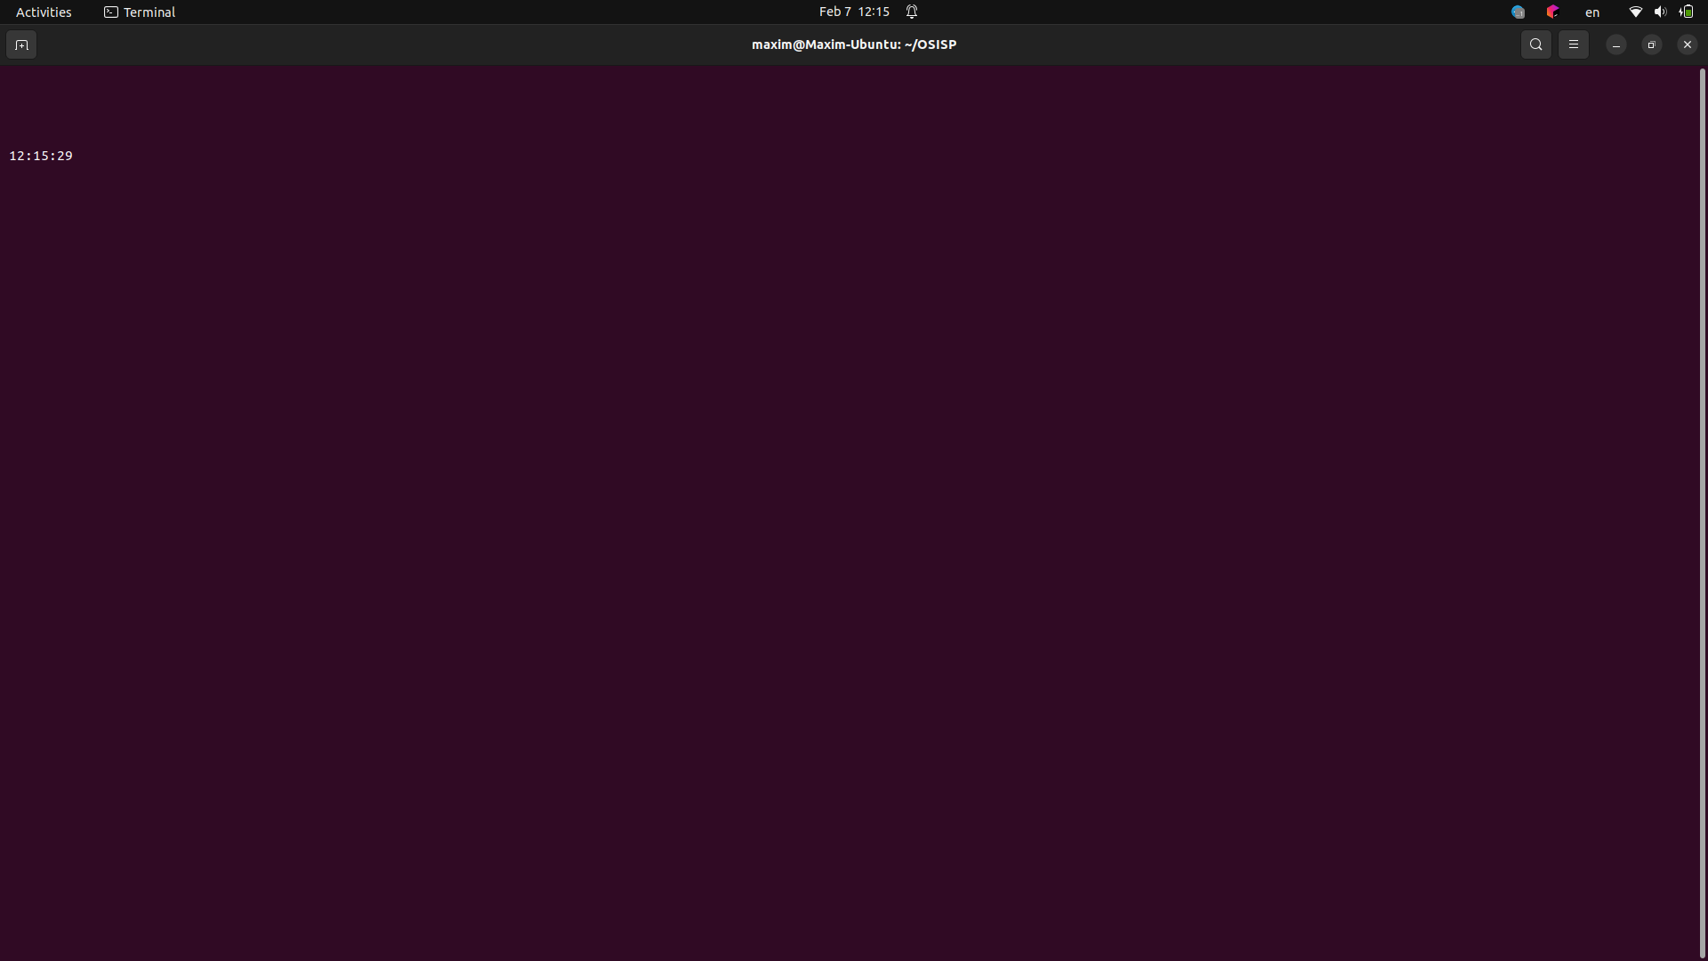

Рисунок 1 – Первое положение

Далее, через 10 секунд часы меняю своё положение (рисунок 2).

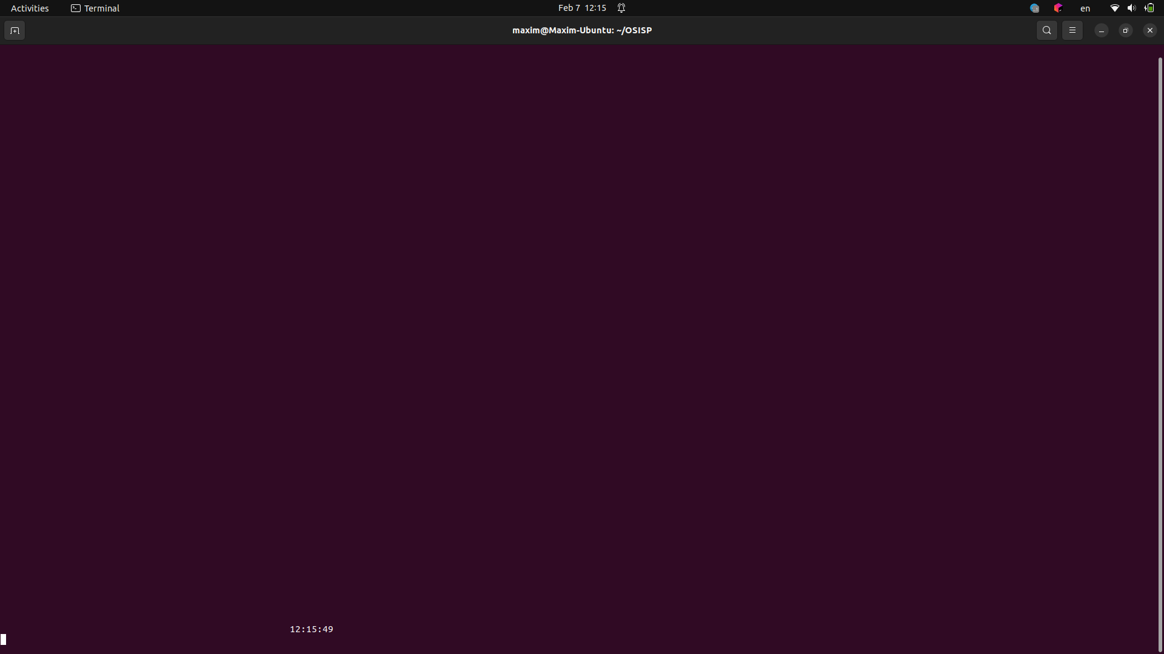

Рисунок 2 – Следующее положение

# ЗАКЛЮЧЕНИЕ

В рамках выполнения поставленной задачи успешно разработан Хранитель экрана (screensaver) для консоли, представляющий собой интересный и интерактивный элемент в виде больших текстовых часов. Реализация включает использование собственного генератора случайных чисел для определения координат часов на экране. Для этого выбран мультипликативный алгоритм генерации, обеспечивающий необходимый уровень случайности.

# СПИСОК ИСПОЛЬЗОВАННЫХ ИСТОЧНИКОВ

# Introduction aux scripts shell [Электронный ресурс]. – Режим доступа: https://doc.ubuntu-fr.org/tutoriel/script_shell.

# Introduction au Script Bash [Электронный ресурс]. – Режим доступа: https://www.hostinger.fr/tutoriels/introduction-au-script-bash-avec-exemples.

# ПРИЛОЖЕНИЕ А (обязательное) Листинг кода

Листинг 1 – Файл *screensaver.sh*

#!/bin/bash

# Функция для генерации случайных координат

generate_coordinates() {

echo "$((RANDOM % COLUMNS)) $((RANDOM % LINES))"

}

# Инициализация генератора от текущего времени

seed=$(date +%s)

RANDOM=$(($seed % 32768))

while true; do

# Получение случайных координат

coordinates=$(generate_coordinates)

# Очистка экрана и вывод часов по полученным координатам

clear

tput cup $coordinates

echo "$(date +%H:%M:%S)"

sleep 10

done